Муниципальное бюджетное дошкольное образовательное учреждение
«Центр развития ребенка- детский сад №7 «Ёлочка»

Психологическая разгрузка для педагогов
«Елочка-тур» тариф ,,Оптимальный,,

Екатерина Александровна Кокотеева
Надежда Владимировна Суринова
Оксана Александровна Павлова

г. Ханты- Мансийск 2022г

Цель: создание условий для сохранения и укрепления психологического здоровья педагогов, формирования навыков регуляции психоэмоциональных состояний, профилактики эмоционального выгорания в педагогической деятельности
Задачи:
- Снижение уровня эмоционального выгорания педагогов.
- Повышение уровня сплоченности педагогического коллектива.
- Развивать эмоциональную устойчивость, уверенность в себе.
- Повышать самооценку педагогов.
- Формирование позитивного отношения к себе, к жизни.
- Повышение мотивации к профессиональной деятельности.
- Формировать навыки эффективного взаимодействия с участниками образовательного процесса и командообразования.
Материалы и оборудование: презентация, музыкальное сопровождение, летние аксессуары и морская атрибутика
Категория участников: педагоги
Вводная часть

Цель: положительный настрой участников, знакомство с темой тренинга, озвучивание его целей.

Нет такого человека, который не любил бы путешествовать. Мы — не исключение. Путешествовать по миру без ограничений — наша заветная мечта.
Путешествие – возможность расширить свой кругозор, завести новые знакомства, познать себя и мир с новых сторон, зарядиться позитивом и отлично провести время, а также сохранить в своей памяти забавные моменты жизни.
Еще одна притягательная сторона путешествий — возможность знакомиться с разными людьми. Когда возвращаешься домой, ощущаешь, что тебя и людей на другом краю света связывают незримые ниточки дружбы. От этого ощущения становится невероятно тепло и радостно.
Наверняка у каждого были такие ситуации в поездках, о которых потом долго вспоминаешь с улыбкой на лице. Говорят, смех продлевает жизнь. Поэтому я очень надеюсь, что наше путешествие заставит вас улыбнуться.
1. Фейсконтроль или выбор попутчиков
Упражнение «Здравствуй»
Известно, что слово «здравствуй» может быть произнесено на все лады. Попробуйте выявить свой потенциал использования приветствия. Пусть каждый по кругу произнесет слово «здравствуй» по-своему.

Упражнение «Постройтесь по…»
Педагогам предлагается построиться, не разговаривая
По алфавиту фамилий,
по росту,
по месяцам года своего рождения,
по педагогическому стажу работы 5-10,10-15,15-25, 25-35 и тд.

Основная часть
Вы можете собрать вещи на любой случай, но лучший друг всегда будет лучшим, что вы можете принести!» | © Priscilla Du Preez / Unsplash

Упражнение «Собери чемодан».
Цель: создание мотивации к совместной деятельности, обмен положительными эмоциями и чувствами..
Инструкция: педагоги образуют круг. Каждый по очереди называет, что он возьмет с собой в путешествие. (на первую букву своего имени). Повторяться не рекомендуем.

2. Подбор маршрута и поиск билетов.
Занимаем места согласно купленным билетам (раздаем билеты)
Я люблю путешествовать, потому что в поездках я вижу новые красивые места, фантастические природные пейзажи — горы, море, цветущие луга, экзотические растения и животных. Путешествия обогащают наш внутренний мир, расширяют кругозор и дарят незабываемые впечатления. Думаю, я не ошибусь, если скажу, что возможность передвигаться по миру — это самое великое наслаждение в жизни человека.

Наша планета поистине огромна: в мире много интересных стран и городов, где большинство из нас никогда не были. Здорово, что человечество изобрело всевозможные виды транспорта: корабли, пароходы, поезда, самолеты, автомобили, велосипеды. Благодаря достижениям технической мысли сегодня любой человек может отправиться в путешествие в любой уголок Земли — хоть в жаркую Африку, хоть в тропические леса Амазонки, хоть на Северный полюс, где царит вечная мерзлота. Так и новый учебный год, может быть похож на одну на путешествие одну из стран.

Игра «Волшебный бинокль».
Цель: осознание особенностей самовосприятия и восприятия себя другими; формирование позитивного самовосприятия.
Каждая команда становиться в круг лицом друг к другу.
Ведущий: «У меня есть волшебный бинокль, в который можно разглядеть только хорошее, что есть в человеке, даже то, что человек иногда прячет от всех. Пусть каждый из вас возьмет этот бинокль, посмотрит на любого человека, попытается увидеть черту его характера, у каждого человека есть скрытое качество которое мы не видим, постарайтесь раскрыть это качество и проговорить, а коллега поблагодарить без слов. Жестами или мимикой лица.

Тест с геометрическими фигурами
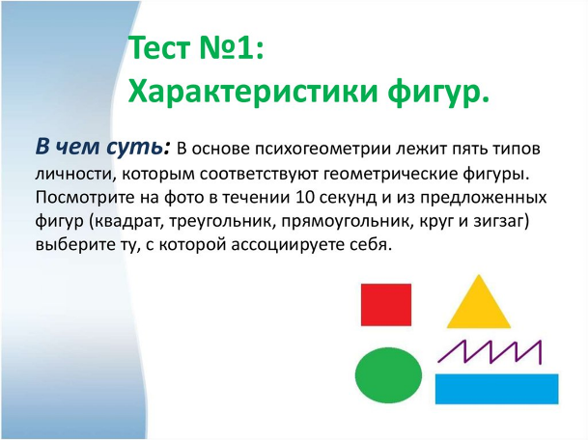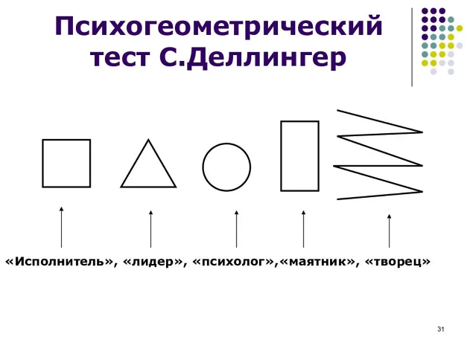

Когда команда единомышленников в сборе, можно выделить самых инициативных и ответственных и назначить их лидерами группы. Это те люди, которые дотошно проверят наличие всех необходимых документов перед отъездом, организуют и скоординирует весь процесс, планирует бюджет, покупает билеты.

Для кого-то отдых – это часами лежать на пляже, попивая коктейль, для другого – успеть посетить с десяток музеев, галерей и магазинов (дома же таких нет!). Все мы разные, потому и желать от поездки каждый в праве чего-то лично для себя.
В качестве задания, каждой команде предлагаем выбрать страну, в которую вы отправитесь. Определите список, событий которые будут происходить (место проживание, досуг, питание) учитывайте желание каждого, ищите точки соприкосновения и идите на компромиссы. Не бойтесь обсуждать каждую деталь маршрута – это поможет избежать весомую часть возможных поводов для конфликтов уже в самом путешествии.
Обсудите, мероприятия, родительские встречи, совместные праздники. Готовы ли вы активно помогать коллегам, поддерживать благоприятную эмоциональную сферу в коллективе.
Для удобства, можно завести общий Google документ, куда будут заноситься все идеи и предложения, а также даты проведений мероприятий, список педагогической документации, названия совместных праздников, где планируется остановка по отдыху и сохранению психологического здоровья и эмоциональной стабильности. Вести такой документ, как и планировать само путешествие, лучше за 2-3 месяца до предполагаемой даты выезда.
В итоге, перед самым стартом, вы получите целостный план, на которой в дальнейшем сможете ориентироваться.
Приглашаем лидеров для презентации плана. Учитывайте запланированные мероприятия у коллег.

3. Карты, путеводители, советы
Tест
Устройтесь удобнее, возьмите бумагу и ручку и приступайте к выполнению теста. Читайте только по одному вопросу, на обдумывание ответа не тратьте более 40 секунд. Отвечайте первое, что приходит в голову, не стоит строить логических цепочек, постарайтесь отвечать максимально честно, прислушиваясь к своему подсознанию. Иногда ответы могут быть одинаковы на все вопросы, это не страшно.
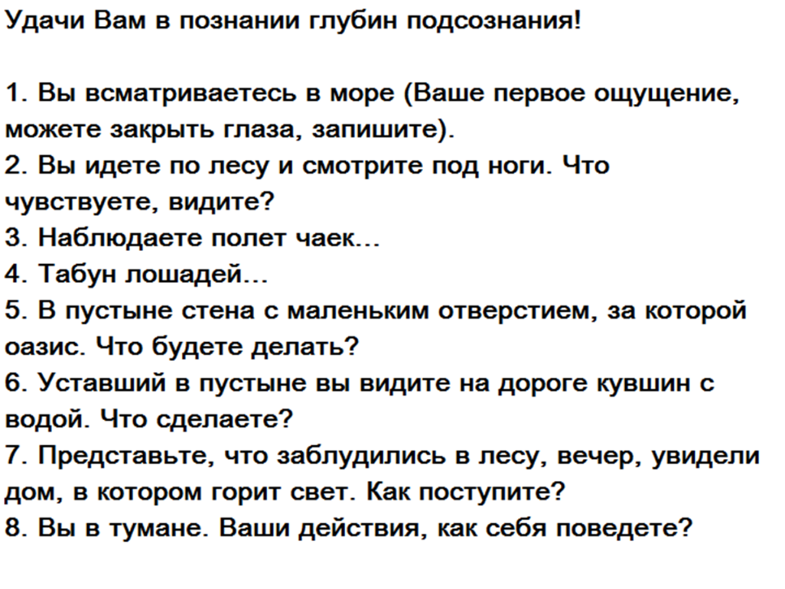
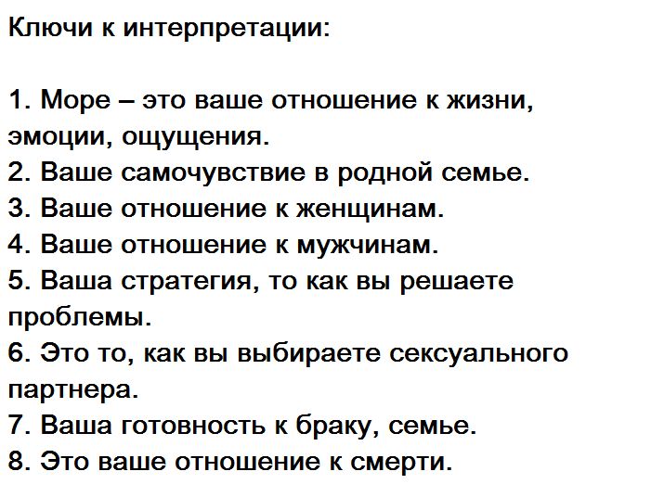

4. Традиции и легенды (в презентацию не выкладывать)
Существует легенда, что когда-то давно один правитель странствовал по миру в поисках места, где воздвигнул бы новую столицу. Но все ему было не по нраву, он искал и искал.
Однажды, уже почти отчаявшись, он подошел к морскому берегу и сказал, что всего у него есть: и деньги, и власть, вот только нормального места для столицы нет. Море, как будто взволновавшись и обидевшись, накрыло его своей волной, да так, что правитель выронил свой кошелек с деньгами.
Прошли года и правитель обеднел, но вспомнил о своем потерянном кошельке и решил вернуться на то место, дабы поискать его. Как только он подошел к берегу, то волна тут же выкинула на берег его кошек.
Правитель вновь разбогател и решил именно в этом месте заложить столицу.

Как и в легенде, оставляя свои "богатства" мы обязательно вернемся в это место. Главное не просто выкинуть первую попавшуюся монету и тут же выйти, а подумать, поразмышлять об этом. Как это работает? То ли действительно сила моря или просто человек сам себя настраивает и строит планы, к которым потом стремится всеми способами.

Существует традиция: если хочешь вернуться в понравившееся тебе место, брось в ближайший водоем монетку. Однако, чтобы ваше стремление осуществилось, нужно, чтобы эта монетка пробыла у вас как минимум год и получена была со сдачей при покупке соли или хлеба.

Монетки также бросают, чтобы решить некоторые проблемы:
Если вы хотите наладить личную жизнь, то бросьте монетку в родник.
Чтобы изменить жизнь к лучшему - в реку.
Поправить свое здоровье - в море.
Чтобы избавиться от депрессии, бросьте монетку в парке.
На перекрестке «откупаются» от негативной энергии, но обязательно нужно сказать: «Уплачено!».
Чтобы задобрить нечистую силу, киньте монетку в мусорную яму.
Чтобы вернуть удачу - перебросьте через канаву или забор.
Чтобы защититься от сглаза, бросьте монетку через левое плечо в любом месте.
Чтобы работа была успешной, брось монетку психологам или купи шарик у психолога. (Натягиваем ткань и коллеги бросают монетки)

Заключительная часть.
В заключение можно сказать, что путешествия — это не просто развлечение или хобби. Это всегда нечто большее. Из каждого странствия ты всегда возвращаешься другим — более мудрым, обновленным, обогащенным новым опытом. И сколько бы ты ни путешествовал — всегда хочется еще и еще. Пусть этот учебный год будет для вас плодотворным, наполненным новыми событиями, достижениями. То, что вы берете из путешествия, то и пригодится вам в работе.
Работа наполняет наш карман, но не забываем о своем психологическом здоровье.
Наше путешествие заканчивается и мы возвращаемся домой.

Упражнение «Автобусная остановка».
Рефлексия тренинга
На стенах зала, в котором проходит тренинг, вывешивается несколько листов большого формата с записанными в верхнем углу незаконченными предложениями («объявления на столбах»), например: «С этой минуты я буду…» «Спасибо…» «Этот тренинг для меня…» ,«Сегодня я сделал открытие, что…»

